Всі ми знаємо, що діти - шалені поціновувачі мультфільмів. Нині кількість мультиків і їх різноманіття вражає! Серед них є такі, які принесуть особливу користь для психологічного розвитку дитини. Сьогодні ми пропонуємо вам добірку мультфільмів про справжні життєві цінності. Дивіться з дітками і насолоджуйтесь разом.
- Забери мене додому - Take me home (2013 р.)
Маленька дівчинка приходить у притулок для тварин, щоб обрати собі собаку, але перед нею постає непростий вибір: обрати гарного чи доброго? Що ж врешті вирішить героїня, дивіться у мультфільмі.
https://youtu.be/82fqkkG3qU4
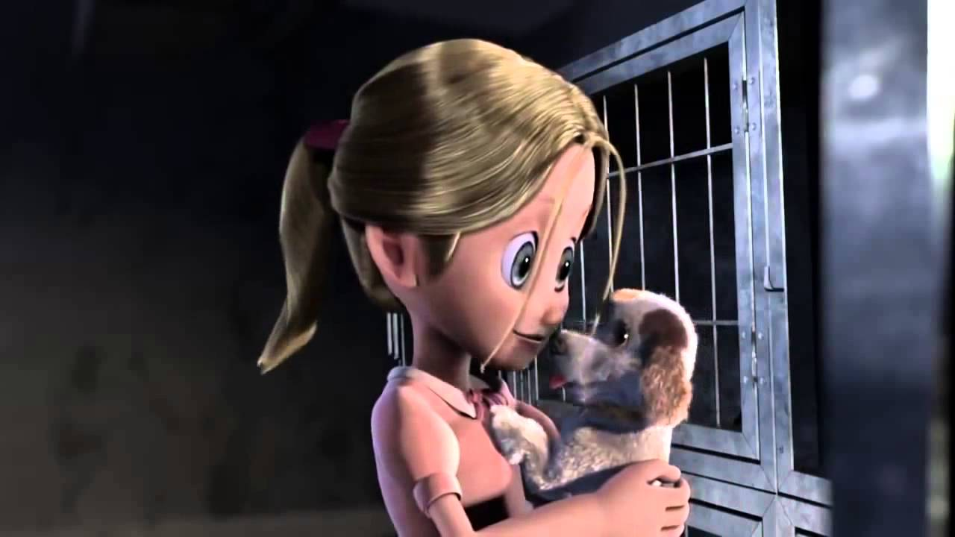
- Фантастичні літаючі книги містера Морріса Лессмора — The Fantastic Flying Books of Mr. Morris Lessmore (2011 р.)
Це світла і повчальна історія про любов до книги і про магію, яка схована в ній. Головний герой мультфільму потрапляє у дивовижну країну, жителі якої — це живі книги. Усі вони хочуть, щоб про них піклувались і щоб їх читали. Мультфільм покликаний прививати дитині любов до читання.

https://www.youtube.com/watch?v=nnlMwGe_SsU&t=3s

